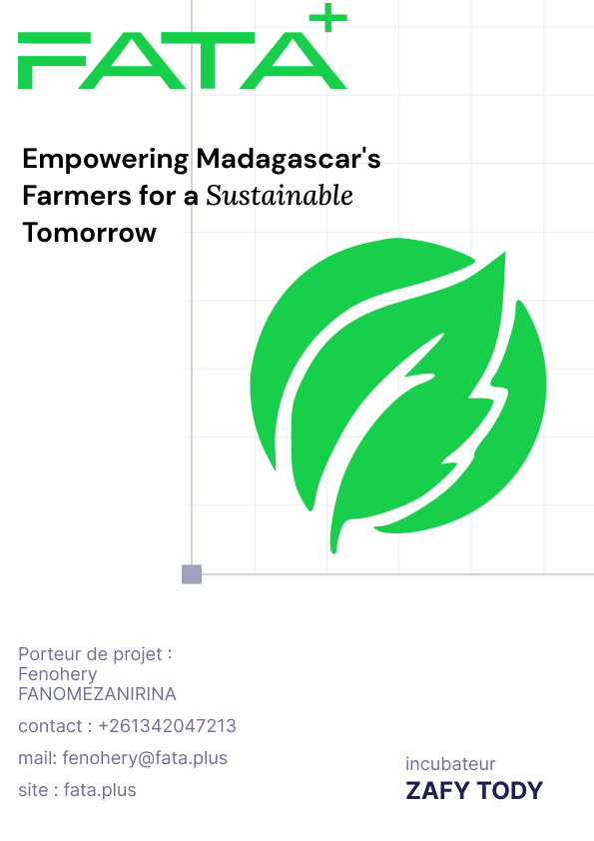

PROCÈS-VERBAL D'ÉVALUATION DES OFFRES

Référence : PV-EVAL-EXT-2025-01
Date : 06 Novembre 2025
Lieu : Antananarivo, Madagascar
Objet : Évaluation des offres pour l'acquisition d'extincteurs à poudre ABC de 9 kg

Composition de la Commission d'Évaluation
La commission d'évaluation est composée des membres suivants :
- FANOMEZANIRINA Fenohery, CEO de FATAPLUS
- RAVO NAMBININA NY AINA Hermisa,Chef de projet
La séance s'est ouverte à 10h00 et s'est clôturée à 12h00. Tous les membres étaient présents.

Contexte et Critères d'Évaluation
Dans le cadre de la mise en conformité aux normes de sécurité incendie, l'entreprise FATAPLUS a lancé une consultation pour l'acquisition d'extincteurs à poudre ABC de 9 kg. Les offres ont été collectées auprès de fournisseurs locaux via des annonces publiques et des recherches en ligne.
Les critères d'évaluation retenus sont les suivants, par ordre de priorité :
- Prix unitaire TTC (pondération : 60 %) : Le prix le plus bas est privilégié, sous réserve de conformité aux normes.
- Conformité technique (pondération : 20 %) : Les extincteurs doivent être certifiés (normes NF ou équivalentes), avec additifs appropriés pour les feux de classes A, B et C.
- Disponibilité et Délai de Livraison (pondération : 10 %) : Stock disponible et livraison rapide à Antananarivo.
- Réputation du Fournisseur (pondération : 10 %) : Avis clients et fiabilité.
Les offres évaluées proviennent de trois fournisseurs principaux, basées sur des annonces publiques (PAGE facebook “Extincteurs”) et des sites web dédiés.

Analyse des Offres Reçues
Les offres pour un extincteur à poudre ABC de 9 kg sont les suivantes :
Fournisseur | Prix Unitaire TTC (Ar) | Conformité Technique | Disponibilité | Réputation | Score Total /100
Page Extincteurs (via annonce Facebook) | 603 000 | Conforme (additifs standards, certification mentionnée) | Immédiate (stock disponible) | Moyenne (annonces locales) | 75
ABC Bricorama | 700 850 | Conforme (certifié, avec support) | En stock, livraison express | Bonne (chaîne établie) | 65
Sanifer | 425 000 | Conforme (certifié SOS Incendie, normes respectées) | En stock, livraison en 3 heures pour commandes < 15 kg | Excellente (avis 5 étoiles) | 95

Détails des Évaluations :
- Extincteurs : Offre issue d'une annonce datée du 18 octobre, proposant un prix compétitif mais sans détails approfondis sur la certification. Délai de livraison non spécifié, mais contact direct possible via numéros fournis (034 60 618 55 / 038 22 825 99).
- ABC Bricorama : Prix élevé, mais produit de qualité avec référence claire (Réf. 35642). Livraison disponible, paiement sécurisé. Cependant, le coût impacte négativement le score.
- Sanifer : Offre la plus attractive avec un prix significativement inférieur (Réf. 01036002, marque SOS Incendie). Conformité confirmée, stock en ligne, livraison express (3 heures à Antananarivo). Avis clients positifs et options de paiement sécurisé.

Décision de la Commission
Après délibération et application des critères d'évaluation, la commission sélectionne unanimement le fournisseur Sanifer pour l'acquisition des extincteurs à poudre ABC de 9 kg. Cette décision est motivée par :
- Le prix le plus bas (425 000 Ar TTC), offrant un rapport qualité-prix optimal.
- Une conformité technique équivalente aux autres offres.
- Une disponibilité immédiate et une réputation solide, minimisant les risques.

Clôture
Le présent procès-verbal est établi en trois exemplaires originaux, signés par le CEO de l’entreprise FATAPLUS

Signatures :

- FANOMEZANIRINA Fenohery
Fait à Antananarivo, le 06 Novembre 2025.

